**Диспетчер устройств и драйверы оборудования**

Все устройства, подключаемые к компьютеру, можно условно подразделить на две группы.

• Устройства, поддерживающие технологию PlugandPlay («Включи и работай»). Они автоматически распознаются системой и не требуют ручной установки программного обеспечения, контролирующего их работу (к таким устройствам относятся оперативная память, процессор, оптический привод, дисковод, жесткий диск, некоторые карты расширения).

• Устройства, требующие установки драйверов для корректной работы. *Драйвер*– это служебная программа, в которой содержатся инструкции для Windows о том, как правильно распознать данное устройство и работать с ним.

В составе Windows 7 есть большое количество драйверов для различных устройств. При подключении к компьютеру нового оборудования система сразу же начнет поиск драйверов для него в своей базе, о чем будет свидетельствовать сообщение в области уведомлений (рис. 8.8).

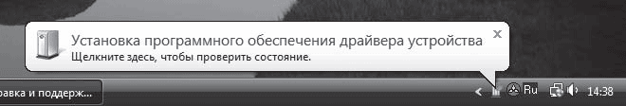

Рис. 8.8. Сообщение о попытке найти драйвер для нового устройства

Если поиск даст положительные результаты, драйверы будут инсталлированы и в области уведомлений появится сообщение о том, что устройство успешно установлено и готово к работе.

Если Windows не удастся найти в своей базе подходящий драйвер, откроется окно, в котором вам будет предложено принять непосредственное участие в установке драйвера или же отказаться от дальнейших действий (рис. 8.9). Последовательность действий при установке драйвера для нового устройства демонстрируется в видеоролике «Урок 8.1. Установка оборудования».

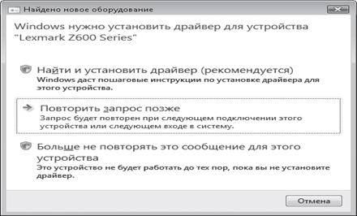

Рис. 8.9. Окно установки драйвера, отсутствующего в базе Windows

Щелкните кнопкой мыши на варианте Найти и установить драйвер. При этом будет автоматически запущен поиск драйвера в Центре обновления Windows в Интернете или же появится окно, в котором вам предстоит подтвердить поиск в Сети или же отказаться от него.

Если поиск в Центре обновления Windows не даст положительных результатов, появится окно, в котором вам будет предложено инсталлировать драйвер с компакт-диска, прилагаемого к оборудованию (рис. 8.10). Вставьте компакт-диск в привод, и процесс установки будет запущен автоматически. Вам останется лишь дождаться его благополучного завершения.

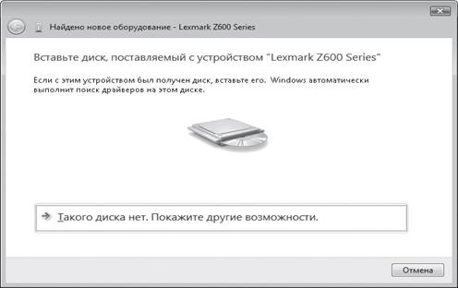

Рис. 8.10. Окно запроса компакт-диска с драйвером

Если вы подключаете к компьютеру оборудование, выпущенное до выхода Windows7, не исключено, что на поставляемом с ним диске не окажется драйвера, совместимого с новой операционной системой, и установка завершится сообщением об ошибке. В этом случае следует обратиться на сайт разработчика устройства, поискать обновленный под Windows7 драйвер и загрузить его себе на компьютер. Обычно драйверы на сайтах разработчиков представлены вместе с программой установки, поэтому их файлы имеют расширение EXE. Для запуска инсталляции в этом случае достаточно дважды щелкнуть кнопкой мыши на загруженном файле и следовать инструкциям программы установки, однако можно поступить и другим способом (к нему же следует прибегать и в том случае, если драйвер поставляется без программы установки). Повторите процедуру установки драйвера до появления окна, изображенного на рис. 8.10, или для возврата к нему нажмите кнопку Назад в окне сообщения об ошибке и перейдите по ссылке Такого диска нет. Покажите другие возможности. На следующем этапе необходимо выбрать вариант Выполнить поиск драйверов на этом компьютере, затем нажать кнопку Обзор, указать папку, в которой хранится файл драйвера, и нажать кнопку Далее. Возможно, после установки драйвера потребуется перезагрузить компьютер, о чем будет сказано в соответствующем сообщении.

Об успешной установке драйвера для нового оборудования вас известит всплывающее окно в области уведомлений (рис. 8.11).

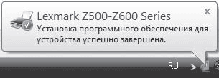

Рис. 8.11. Установка драйвера для нового оборудования прошла успешно

Как правило, разработчики оборудования добавляют к драйверам цифровые подписи, указывающие на подлинность их продукта и на то, что в него не были внесены изменения посторонними лицами.

При попытке установить неподписанный драйвер система выдаст сообщение о невозможности проверить издателя. Это не обязательно свидетельствует о том, что предполагаемый драйвер является вредоносной программой или был несанкционированно изменен. Возможно, разработчики данного устройства просто не применяют для своих продуктов технологию цифровой подписи, поэтому если драйвер получен из источника, которому вы доверяете, проигнорируйте предупреждение, выбрав пункт Все равно установить этот драйвер.

Отслеживать и изменять состояние оборудования, подключенного к компьютеру, устранять неполадки и обновлять драйверы удобно в окне Диспетчера устройств (рис. 8.12).

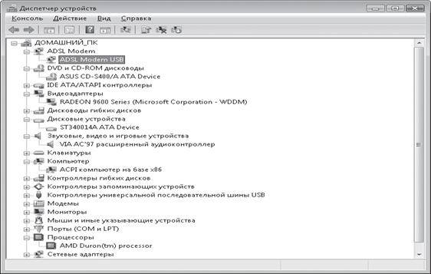

Рис. 8.12. Диспетчер устройств

Чтобы открыть Диспетчер устройств, выполните команду Пуск -> Панель управления -> Система и ее обслуживание -> Диспетчер устройств. Ссылка на него также присутствует в окне свойств системы (см. рис. 8.2).

Здесь представлен список всех устройств, подключенных к компьютеру. Устройства сгруппированы по своему назначению. Чтобы просмотреть содержимое группы, щелкните кнопкой мыши на плюсике слева от ее названия.

Если в списке устройство помечено желтым восклицательным знаком, значит, Windows распознала его, но оно работает некорректно. Причиной тому могут служить как внутренние конфликты с системой, так и устаревшие драйверы, которые несовместимы с Windows7. Чтобы разобраться в причине сбоя, откройте окно свойств устройства, дважды щелкнув кнопкой мыши на его значке. На вкладке Общие выводится описание состояния устройства и проблемы, вызвавшей неполадки в работе (рис. 8.13, *слева*). Если виной всему оказались неустановленные или устаревшие драйверы, можно выполнить их обновление, не покидая данного окна. Несмотря на то что набор вкладок для окон разных устройств может различаться, в нем всегда присутствует вкладка Драйвер (рис. 8.13, *справа*).

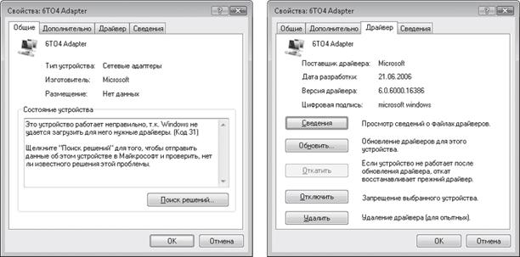

Рис. 8.13. Вкладки окна свойств устройства

Она содержит информацию о драйвере для данного устройства и кнопки для управления им.

• Сведения – открывает окно, содержащее подробную информацию о драйвере (издатель, версия, наличие цифровой подписи) и месте его расположения.

• Обновить – запускает процесс обновления драйвера, если он отсутствует или работает некорректно. Будет открыто окно, в котором вам предстоит выбрать автоматический или ручной поиск драйвера на компьютере и в Интернете в первом случае и только на компьютере во втором. При ручном поиске потребуется указать папку на компьютере, в которой хранится файл драйвера (предварительно его следует загрузить с сайта разработчика). При успешном обновлении желтый восклицательный знак исчезнет со значка устройства и оно начнет работать нормально. В противном случае появится сообщение о том, что наиболее подходящие драйверы уже установлены.

• Откатить – доступна только в том случае, если вы обновили драйвер, его новая версия оказалась неподходящей, а предыдущая была сохранена. Именно к ней и будет осуществлен возврат.

• Отключить – позволяет завершить работу выбранного устройства. При следующих запусках Windows устройство будет оставаться выключенным, а в память для него не будут загружаться драйверы. В списке Диспетчера задач отключенное оборудование помечается черной стрелкой. Чтобы вновь включить устройство, щелкните правой кнопкой мыши на его значке и выполните команду Задействовать.

• Удалить – отвечает за удаление драйвера устройства, после чего система перестанет его обнаруживать.

Если для какого-либо устройства не установлен драйвер и система не смогла его распознать, оно будет помечено желтым знаком вопроса. В этом случае просто позаботьтесь об инсталляции необходимого драйвера. Имейте в виду, что для звуковых карт, видеоадаптеров и сетевых адаптеров, интегрированных в материнскую плату, также необходимо устанавливать драйверы с диска, поставляемого вместе с материнской платой.